Physics and devices of semiconductors

2022/9/9

1. 体系

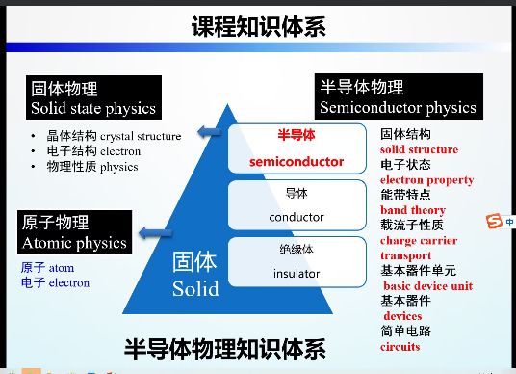

2. 考核

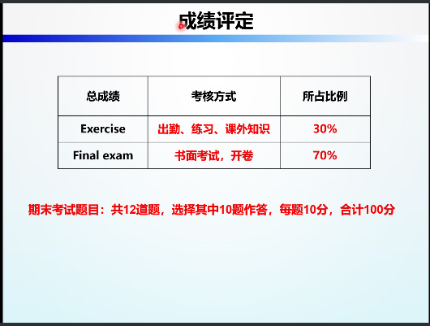

3. 金属：电子海，随温度升高由于原子振动，造成散射；

半导体：自由电子少，温度升高，电子跃迁，电子增加。

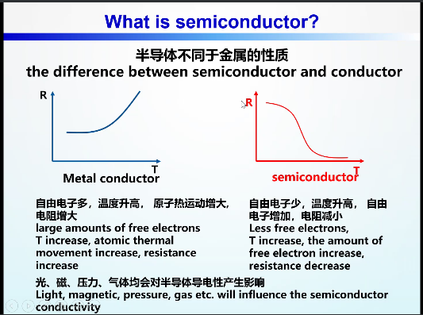

4. P-n-P or n-p-n 与 场效应晶体管（现在主流）

